**65. Проаналізувати п’ять категорій робіт за рівнем важкості і дати оцінку величині оптимальної вологості і швидкості руху повітря виробного середовища у теплий період року згідно до нормативів.**

Важливого значення набуває оцінювання стану умов праці й визначення ступеня їх шкідливості та небезпечності.

Результати зусиль щодо поліпшення умов праці значно залежать від правильного аналізу стану умов праці та оцінки цього стану як за окремими елементами, так і в цілому за якимось показником. Таким показником, який з достатньою для практики точністю враховував би «різноякісний» вплив усіх факторів умов праці, на даний момент прийнято вважати ***важкість праці*.** Правомірність його використання зумовлена тим, що організм людини однаково реагує на вплив з найрізноманітніших поєднань елементів умов праці. Однакові за важкістю зміни в організмі працівників можуть бути викликані різними причинами. В одних випадках причиною можуть бути якісь шкідливі фактори зовнішнього середовища, в інших — завелике фізичне або розумове навантаження, у третіх — дефіцит рухливості при підвищеному нервово-емоційному навантаженні і т. ін. Можливе і різне поєднання цих причин.

***Важкість праці*** характеризує сукупний вплив усіх елементів, що складають умови праці, на працездатність людини, її здоров’я, життєдіяльність і відтворення робочої сили. Це визначення поняття важкості праці однаково можна застосувати як до розумової, так і до фізичної праці.

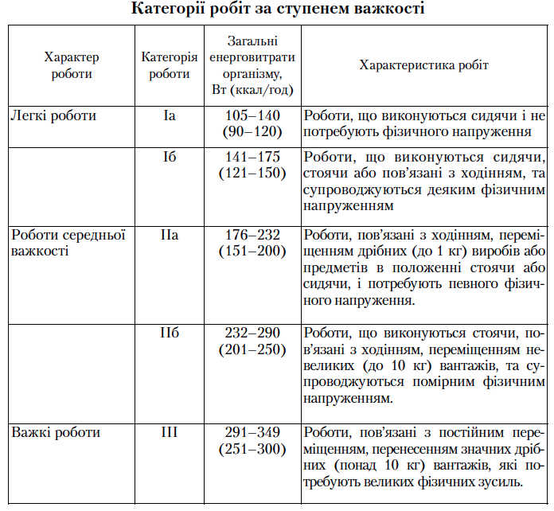

***Оптимальний*** - це ***мікроклімат***, який при тривалому систематичному впливі забезпечує нормальне тепловий стан організму, почуття комфорту і створює умови для високого рівня працездатності.

Оптимальні і допустимі значення температури, відносної вологості та швидкості руху повітря визначають залежно від періоду року та категорії робіт. Оптимальні показники мікроклімату поширюються на всю робочу зону приміщення (на висоту 2 м від рівня підлоги робочої площадки), допустимі - на постійні й непостійні робочі місця робочої зони.

***Теплий період*** - період року, який характеризується середньодобовою температурою зовнішнього повітря вище +10 С

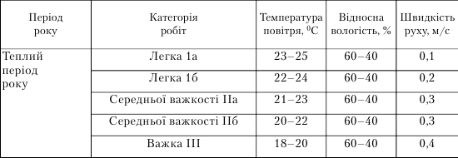

**66. Проаналізувати для кого і хто проводить вступний інструктаж з охорони праці.**

Інструктажі з питань охорони праці проводяться на всіх підприємствах, установах і організаціях незалежно від характеру їх трудової діяльності, підлеглості і форми власності.

***Мета*** інструктажу -навчити працівника правильно і безпечно для себе і навколишнього середовища виконувати свої трудові обов'язки.

Інструктажі за часом і характером проведення поділяють на: вступний, первинний, повторний, позаплановий та цільовий.

***Вступний інструктаж*** ***проводиться з усіма працівниками***, які щойно прийняті на роботу (постійну або тимчасову), незалежно від їх освіти, стажу роботи за цією професією або посади; працівниками, які знаходяться у відрядженні на підприємстві й беруть безпосередню участь у виробничому процесі; з водіями транспортних засобів, які вперше в'їжджають на територію підприємства; учнями, вихованцями та студентами навчально-виховних закладів перед початком трудового й професійного навчання в лабораторіях, майстернях на полігонах тощо.

***Вступний інструктаж*** ***проводить спеціаліст відділу охорони праці*** або особа, що призначена наказом для проведення цієї роботи. Місце проведення вступного інструктажу - кабінет охорони праці або інше приміщення, обладнане наочними матеріалами.

Програма вступного інструктажу розробляється відділом охорони праці згідно з переліком питань, наведеним у додатку до Типового положення про навчання з питань охорони праці. Програму та тривалість інструктажу затверджує роботодавець.

Запис про проведення вступного інструктажу робиться в спеціальному журналі, а також у документі про прийняття працівника на роботу, де розписуються інструктуючий та проінструктований працівники.

**67. Провести порівняння між джерелами світла (природне і штучне) виробничого освітлення.**

***Природне освітлення*** - освітлення приміщень світлом неба (прямим чи відбитим), що проникає крізь світлові прорізи в зовнішніх захисних конструкціях. Природне освітлення створюється природними джерелами світла - прямими сонячними променями (80%) і дифузійним світлом небозводу (20%, тобто решта сонячних променів, розсіяних атмосферою).

***Природне освітлення*** - це біологічно найбільш цінний вид освітлення, до якого максимально пристосоване око людини. Його дія визначається високою інтенсивністю світлового потоку і сприятливим спектральним складом, що поєднує рівномірний розподіл енергії в зоні видимого, ультрафіолетового й інфрачервоного видів випромінювань. Природне освітлення є чинником, що визначає не тільки рівень освітленості й умови видимості, а ще й позитивно психофізіологічно впливає на людину завдяки безпосередньому зв'язку з навколишнім світом через світлові прорізи.

Однак зі світлотехнічного боку ***природне світло має ряд недоліків***, особливо відчутних у виробничих приміщеннях:

• важко забезпечити раціональне освітлення всієї площі цеху через специфічне розташування віконних прорізів;

• прямі сонячні промені мають сліпучу яскравість і тому неприпустимі на робочому місці;

• залежність освітленості від часу доби і пори року, географічної широти, ступеня хмарності та забруднення атмосфери.

За будівельними нормами і правилами СНиП П-4-79 необхідно, щоб усі виробничі, підсобні, складські та допоміжні приміщення були забезпечені денним світлом (для приміщень із постійним перебуванням людей).

Винятки становлять підземні споруди, склади з короткочасним перебуванням у них людей, фотолабораторії та інші технологічні приміщення.

Освітленість, створювана розсіяним денним світлом у відкритому місці, є різною для різних широт, пори року і часу доби, тому природне освітлення не можна кількісно оцінювати значенням освітленості. Для оцінки природного освітлення прийнята відносна величина - коефіцієнт природної освітленості (КПО).

КПО - відношення природної освітленості Евп, створюваної в деякій точці заданої площі всередині приміщення світлом неба (безпосереднім чи відбитим), до одночасного значення зовнішньої горизонтальної освітленості Ез, створюваної світлом повністю відкритого небосхилу. КПО виражається у відсотках і визначається за формулою:

D:\4kurs\op\image052.jpg

Природне освітлення виробничих приміщень здійснюється:

- боковим світлом - одно- і двостороннє через світлопрорізи (вікна) у зовнішніх стінах;

- верхнім світлом - через світлові ліхтарі - прорізи в перекриттях;

- комбінованим світлом - через світлові ліхтарі - прорізи в перекриттях та вікна.

Природне освітлення верхнім і комбінованим світлом забезпечує більшу рівномірність рівня освітленості, ніж бокове. При застосуванні тільки бокового освітлення створюється висока освітленість поблизу вікон і низька у глибині цеху, і при цьому можливе утворення тіней від устаткування великих розмірів.

Практика свідчить, що використання одного природного світла для промислових будівель є недостатнім через недосконалість застосовуваних світлопрозорих конструкцій і незадовільну їх експлуатацію.

***Штучне освітлення*** промислових підприємств здійснюється штучними джерелами світла. Упровадження нових технологічних процесів, які потребують напруження зору, подальший розвиток компактності забудови, масове застосування блоків промислових споруд неминуче пов'язане з посиленням ролі штучного освітлення, що у ряді випадків залишається єдиним (безвіконні промислові будинки і споруди) або доповнює недостатнє природне освітлення у віддалених від світлопрорізів зонах приміщення (у безліхтарних і багатоповерхових будинках). На цей час розроблені освітлювальні установки (ОУ), які за яскравістю, характером, спектром випромінюваного світла наближаються до природного спектра, що дає змогу доповнювати штучним "денним" світлом недостатність природного світла. Однак використання штучного освітлення пов'язане з витратами енергії, труднощами його монтажу, високою вартістю і потребує постійного нагляду за експлуатацією ОУ.

***За функціональним призначенням*** штучне освітлення поділяється на робоче, аварійне, евакуаційне, охоронне і чергове.

***За способом розташування джерел світла*** - на загальне, місцеве і комбіноване.

Загальне освітлення - це освітлення, при якому світильники розміщуються у верхній зоні приміщення рівномірно, без урахування розташування робочих місць (загальне рівномірне освітлення) або обладнуються залежно від розташування устаткування робочих місць (загальне локалізоване освітлення).

Загальне рівномірне розміщення світильників (у прямокутному чи шаховому порядку) для створення раціональної освітленості застосовують при виконанні однотипних робіт в усьому приміщенні, при великій щільності робочих місць (складальні цехи при відсутності конвеєра, деревообробні та ін.).

Загальне локалізоване освітлення передбачається для забезпечення на ряді робочих місць освітленості у певній площі (термічна піч, ковальський молот тощо), коли біля кожного з них обладнують додатковий світильник (наприклад, кососвіт), а також при виконанні на ділянках цеху різних за характером робіт чи за наявності затіню-вального устаткування.

Місцеве освітлення є додатковим до загального і створюється світильниками, що концентрують світловий потік безпосередньо на робочому місці.

Місцеве освітлення буває стаціонарним і переносним (напруга 12-36 В) і служить для освітлення тільки робочих місць.

Застосування одного місцевого освітлення у виробничому приміщенні санітарними нормами не допускається, оскільки одне місцеве освітлення не забезпечує достатню рівномірність освітлення сусідніх зон.

При цьому потрібно мати на увазі, що освітленість робочої поверхні, створювана світильниками загального освітлення, при системі комбінованого освітлення має становити 10% від норми, але не менше 150 лк при використанні газорозрядних ламп і 50 лк при лампах розжарювання.

**68. Проаналізуйте, які небезпечні фактори впливають на людину у будівлях або приміщеннях у разі виникнення пожежі**.

***Токсичні продукти горіння***

За статистикою найбільше людей при пожежі гине внаслідок отруєння токсичними речовинами, які утворюються від горіння синтетичних речовин, гуми тощо.

Частіше за все під час пожежі люди отримують смертельне отруєння чадним газом (оксидом вуглецю), якого найбільше є в продуктах горіння. Він небезпечний тим, що, потрапляючи у кров, викликає кисневе голодування, у людини порушується координація рухів, вона втрачає здатність розмірковувати, втрачає бажання рятуватись від небезпеки. При великій концентрації цього газу у крові можливе припинення функція дихання — наступає смерть через декілька хвилин від початку отруєння.

Чадний газ при початковому диханні викликає прискорене дихання, серцебиття, що в свою чергу примушує людину швидше вдихати і інші токсичні речовини, які є супутниками чадного газу. Від них у людини з’являється печія у грудях, спазми в горлі. Смерть може наступити від задухи.

***Вогонь та променисті потоки***

Коли температура у середовищі пожежі більша, ніж 100 градусів, організм людини не витримує. Вона втрачає свідомість і може загинути через декілька хвилин. Вдихання розігрітого повітря спричиняє поразку легенів та опіки шкіри.

Для організму людини вважається небезпечною температура приміщення 55 градусів., від неї в людини вже через 20 секунд з’являються опіки. Якщо температура приміщення 70 градусів, опіки виникають через 1 -2 секунди.

***Підвищена температура середовища***

Відомо, що в процесі горіння бере участь кисень, і тому інтенсивне горіння речовин створює його недостатність. В атмосфері кількість кисню становить 21%, і зменшення його всього на 3 % здатне викликати погіршення рухливих реакцій, а на 7 % — людина втрачає здатність в орієнтуванні, що перешкоджає рятування потерпілих. Зменшення його концентрації до 10 % спричиняє смерть людини через декілька хвилин.

***Вибухова хвиля***

При пожежі у будинку від нагрівання може вибухнути газовий балон. Взагалі може статися вибух газу, від якого порушиться і конструкція будівлі. Люди, що знаходились поруч, можуть постраждати від ударної хвилі та відкритого вогню.

***Брак кисню, надлишок диму та чадного газу***

Перша ознака пожежі — це дим. Колір його буває різним, але він являє собою видимі тверді або рідкі частинки в газах, що утворилися під час горіння.

Дим викликає сльозотечу, сильний кашель, утруднює дихання. При цьому продукти горіння можуть спричинити отруєння організму.

***Ураження електричним струмом***

Сучасні будівлі мають вхідну електричну мережу, яка при пожежі продовжує знаходитися під струмом, і тому цілком можливе при гасінні конструкцій будівлі ураження людини електричним струмом і тому у першу чергу слід відключити електричну мережу.

***Паніка***

Фізичний і морально-психологічний стан таких людей зазнає суттєвих змін, поведінка повністю може вийти як із під власного, так і стороннього контролю. Втрачаючи здатність об’єктивної оцінки навколишньої ситуації, людина сама несвідомо може нанести шкоду своєму здоров’ю та внести розлад у діях при рятуванні інших потерпілих.